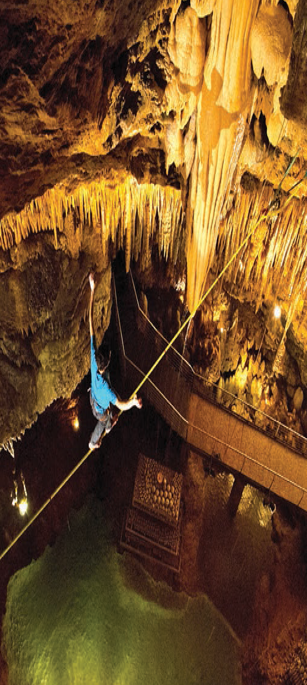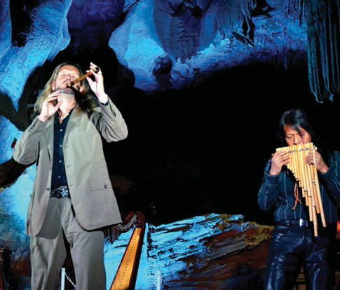DOSSIER DE PRESSE 2016

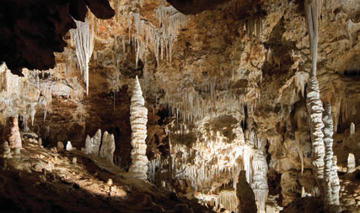



**Samedi 2**

**& dimanche 3** avril 2016

3e ÉDITION DES JOURNÉES NATIONALES

DES GROTTES TOURISTIQUES